**2008年普通高校招生统一考试全国Ⅱ卷理综卷**

**【物理部分】**

**二、选择题**（本题共8小题。在每个小题给出的四个选项中，有的只有一个选项正确，有的有多个选项正确，全部选对的得6分，选对但不全的得3分，有选错的得0分）

14．对一定量的气体， 下列说法正确的是

A．气体的体积是所有气体分子的体积之和

B．气体分子的热运动越剧烈， 气体温度就越高

C．气体对器壁的压强是由大量气体分子对器壁不断碰撞而产生的

D．当气体膨胀时，气体分子之间的势能减小，因而气体的内能减少

15．一束单色光斜射到厚平板玻璃的一个表面上，经两次折射后从玻璃板另一个表面射出，出射光线相对于入射光线侧移了一段距离。在下列情况下，出射光线侧移距离最大的是

A．红光以30°的入射角入射 B．红光以45°的入射角入射

C．紫光以30°的入射角入射 D．紫光以45°的入射角入射

16． 如图，一固定斜面上两个质量相同的小物块*A*和*B*紧挨着匀速下滑，*A*与*B*的接触面光滑。已知*A*与斜面之间的动摩擦因数是*B*与斜面之间动摩擦因数的2倍，斜面倾角为*α*。*B*与斜面之间的动摩擦因数是

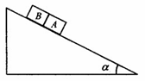

A．tan*α* B．cot*α*

C．tan*α* D．cot*α*

17． 一列简谐横波沿*x*轴正方向传播，振幅为*A*。t=0时， 平衡位置在*x*=0处的质元位于*y*=0处， 且向*y*轴负方向运动；此时，平衡位置在*x*=0.15m处的质元位于*y*=*A*处．该波的波长可能等于

A．0.60m B．0.20m

C．0.12m D．0.086m

18． 如图，一很长的、不可伸长的柔软轻绳跨过光滑定滑轮，绳两端各系一小球*a*和*b*．*a*球质量为*m*，静置于地面；*b*球质量为3*m*， 用手托住，高度为*h*，此时轻绳刚好拉紧．从静止开始释放*b*后，*a*可能达到的最大高度为

A．h

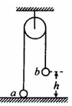

B．1.5h

C．2h

D．2.5h

19．一平行板电容器的两个极板水平放置，两极板间有一带电量不变的小油滴，油滴在极板间运动时所受空气阻力的大小与其速率成正比。若两极板间电压为零，经一段时间后，油滴以速率*v*匀速下降；若两极板间的电压为*U*，经一段时间后，油滴以速率*v*匀速上升。若两极板间电压为－*U*，油滴做匀速运动时速度的大小、方向将是

A．2*v*、向下

B．2*v*、向上

C．3 *v*、向下

D．3 *v*、向上

20．中子和质子结合成氘核时，质量亏损△*m*，相应的能量△*E*=△*mc*2=2.2M*e*V是氘核的结合能。下列说法正确的是

A．用能量小于2.2M*e*V的光子照射静止氘核时，氘核不能分解为一个质子和一个中子

B．用能量等于2.2M*e*V的光子照射静止氘核时，氘核可能分解为一个质子和一个中子，它们的动能之和为零

C．用能量大于2.2M*e*V的光子照射静止氘核时，氘核可能分解为一个质子和一个中子，它们的动能之和为零

D．用能量大于2.2M*e*V的光子照射静止氘核时，氘核可能分解为一个质子和一个中子，它们的动能之和不为零

21． 如图，一个边长为*l*的正方形虚线框内有垂直于纸面向里的匀强磁场； 一个边长也为*l*的正方形导线框所在平面与磁场方向垂直； 虚线框对角线*ab*与导线框的一条边垂直，*ba*的延长线平分导线框．在*t=0*时， 使导线框从图示位置开始以恒定速度沿*ab*方向移动，直到整个导线框离开磁场区域．以*i*表示导线框中感应电流的强度，取逆时针方向为正．下列表示*i-t*关系的图示中，可能正确的是

*a*

*b*

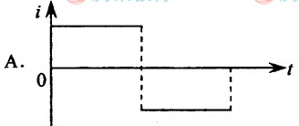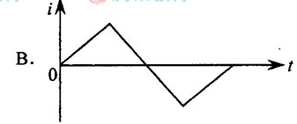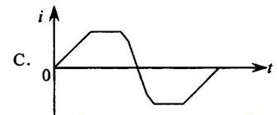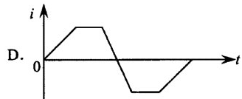

22． （18分）

（1）（5分）某同学用螺旋测微器测量一铜丝的直径，测微器的示数如图所示，该铜丝的直径为__________mm．

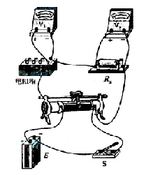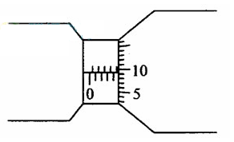

（2）（13分）右图为一电学实验的实物连线图． 该实验可用来测量待测电阻*Rx*的阻值(约500Ω)． 图中两具电压表量程相同， 内阻都很大． 实验步骤如下：

①调节电阻箱， 使它的阻值*R*0与待测电阻的阻值接近； 将滑动变阻器的滑动头调到最右端．

②合上开关*S*．

③将滑动变阻器的滑动头向左端滑动， 使两个电压表指针都有明显偏转．

④记下两个电压表和的读数*U*1和*U*2

⑤多次改变滑动变阻器滑动头的位置， 记下和的多组读数*U*1和*U*2

⑥求*Rx*的平均值．

回答下面问题:

（Ⅰ）根据实物连线图在虚线框内画出实验的电路原理图，其中电阻箱的符号为， 滑动变阻器的符号为，其余器材用通用的符号表示。



（Ⅱ）不计电压表内阻的影响，用*U*1、*U*2和*R*0表示*Rx*的公式为*Rx*=___________

（Ⅲ）考虑电压表内阻的影响， 用*U*1、*U*2、*R*0、的内阻*r*1、的内阻*r*2表示*Rx*的公式为*Rx*=__________________

23．(15分)如图， 一质量为M的物块静止在桌面边缘， 桌面离水平面的高度为h．一质量为m的子弹以水平速度*v*0射入物块后， 以水平速度*v*0/2射出． 重力加速度为g． 求

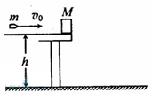

（1）此过程中系统损失的机械能；

（2）此后物块落地点离桌面边缘的水平距离。

24．（19分）如图，一直导体棒质量为m、长为*l*、电阻为r，其两端放在位于水平面内间距也为*l*的光滑平行导轨上，并与之密接；棒左侧两导轨之间连接一可控制的负载电阻（图中未画出）；导轨置于匀强磁场中，磁场的磁感应强度大小为B，方向垂直于导轨所在平面。开始时，给导体棒一个平行于导轨的初速度v0。在棒的运动速度由*v*0减小至*v*1的过程中，通过控制负载电阻的阻值使棒中的电流强度I保持恒定。导体棒一直在磁场中运动。若不计导轨电阻，求此过程中导体棒上感应电动势的平均值和负载电阻上消耗的平均功率。

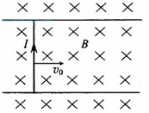

25．（20分）我国发射的“嫦娥一号”探月卫星沿近似于圆形轨道绕月飞行。为了获得月球表面全貌的信息，让卫星轨道平面缓慢变化。卫星将获得的信息持续用微波信号发回地球。设地球和月球的质量分别为M和m，地球和月球的半径分别为R和R1，月球绕地球的轨道半径和卫星绕月球的轨道半径分别为r和r1，月球绕地球转动的周期为T。假定在卫星绕月运行的一个周期内卫星轨道平面与地月连心线共面，求在该周期内卫星发射的微波信号因月球遮挡而不能到达地球的时间（用M、m、R、R1、r、r1和T表示，忽略月球绕地球转动对遮挡时间的影响）。

**【参考答案】**

14、BC 解析：气体分子距离远大于分子大小，所以气体的体积远大于所有气体分子体积之和，A项错；温度是物体分子平均动能的标志，是表示分子热运动剧烈程度的物理量，B项正确；气体压强的微观解释是大量气体分子频繁撞击产生的，C项正确；气体膨胀，说明气体对外做功，但不能确定吸、放热情况，故不能确定内能变化情况，D项错。

15、D 解析：因为同种介质对紫光的折射率较大，故入射角相同时，紫光侧移距离较大，A、B项错；设入射角为i,折射角为r,则侧移距离,可见对于同一种色光,入射角越大,侧移距离越大,D项正确。



16、A 解析：A、B两物体受到斜面的支持力均为，所受滑动摩擦力分别为：*fA* = *μAmgcosα*，*fB* = *μBmgcosα*，对整体受力分析结合平衡条件可得：2*mgsinα* =*μAmgcosα*＋*μBmgcosα*，且*μA* = 2*μB*，解之得：*μB* = tan*α*，A项正确。



17、AC 解析：因为波沿正方向传播，且x=0处质点经平衡位置向y轴负方向运动，故此时波形图为正弦函数图像，则x=0.15m＝，当n=0时，，A项正确；当n=1时，，C项正确；当n3时，，D项错。



18、B 解析：在b落地前，a、b组成的系统机械能守恒，且a、b两物体速度大小相等，根据机械能守恒定律可知：，b球落地时，a球高度为h，之后a球向上做竖直上抛运动，过程中机械能守恒，，所以a可能达到的最大高度为1.5h,B项正确。



19、C 解析：当不加电场时，油滴匀速下降，即；当两极板间电压为U时，油滴向上匀速运动，即，解之得:,当两极间电压为－U时，电场力方向反向，大小不变，油滴向下运动，当匀速运动时，，解之得：v'=3v，C项正确。



20、AD 解析：只有静止氘核吸收光子能量大于其结合能时，才能分解为一个质子和一个中子，故A项正确，B项错误；根据能量守恒定律，光子能量大于氘核结合题，则多余的能量以核子动能形式呈现，故C项错，D项正确。

21、C 解析：从正方形线框下边开始进入到下边完全进入过程中，线框切割磁感线的有效长度逐渐增大，所以感应电流也逐渐拉增大，A项错误；从正方形线框下边完全进入至下边刚穿出磁场边界时，切割磁感线有效长度不变，故感应电流不变，B项错；当正方形线框下边离开磁场，上边未进入磁场的过程比正方形线框上边进入磁场过程中，磁通量减少的稍慢，故这两个过程中感应电动势不相等，感应电流也不相等，D项错，故正确选项为C。

22、（1）4.592～4.594；

（2）I电路如图：.

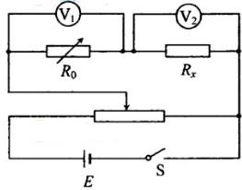

II



III.



解析：

（1）螺旋测微器固定刻度部分读数为4.5mm，可动刻度部分读数为0.093mm,所以所测铜丝直径为4.593mm。

（2）不计电压表内阻，根据串联分压原理，有：



（3）可考电压表内阻影响，则R０与Rｖ１的并联电阻与Rｘ与Ｒｖ２的并联电阻串联分压，即：解得：。



23、解：（1）设子弹穿过物块后的速度为*V*，由动量守恒得

………… … ………① （3分）



解得：………… ……………②



系统损失的机械能为：………………③ （3分）



由②③两式可得：… … … … … … … … ……④ （3分）



（2）设物块下落到地面所需时间为*t*，落地点距桌面边缘的水平距离为*s*，

则：………………… …⑤ （2分）



…………………………⑥ （2分）



由②⑤⑥三式可得：……………………⑦ （2分）



24、解：导体棒所受的安培力为：*F*=*BIl*…… … … …① （3分）

由题意可知，该力的大小不变，棒做匀减速运动，因此在棒的速度从*v*0减小到*v*1的过程中，平均速度为：… …… …… ……② （3分）



当棒的速度为*v*时，感应电动势的大小为：*E*=*Blv*………………③ （3分）

棒中的平均感应电动势为：…………… …④ （2分）



综合②④式可得：… … … … … …⑤ （2分）



导体棒中消耗的热功率为：…………… …⑥ （2分）



负载电阻上消耗的热功率为：…………⑦ （2分）



由以上三式可得：……… …⑧ （2分）



25、解：如下图所示：

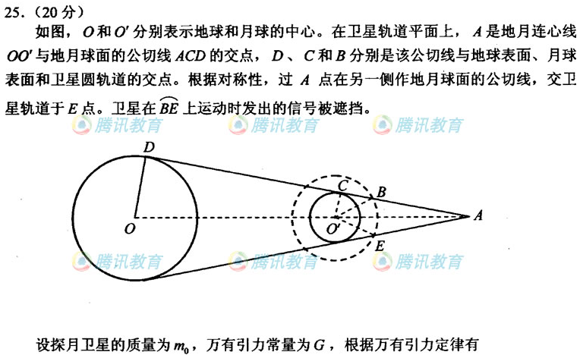

设*O*和分别表示地球和月球的中心．在卫星轨道平面上，*A*是地月连心线与地月球表面的公切线*ACD*的交点，*D*、*C*和*B*分别是该公切线与地球表面、月球表面和卫星轨道的交点．过*A*点在另一侧作地月球面的公切线，交卫星轨道于*E*点．卫星在圆弧上运动时发出的信号被遮挡．



设探月卫星的质量为*m*0，万有引力常量为*G*，根据万有引力定律有：

……………………① （4分）



……………………② （4分）



②式中，*T*1表示探月卫星绕月球转动的周期．

由以上两式可得：…………③



设卫星的微波信号被遮挡的时间为*t*，则由于卫星绕月球做匀速圆周运动，

应有：……………………④ （5分）



上式中，．



由几何关系得：………………⑤ （2分）



…………………………⑥ （2分）



由③④⑤⑥得：……………………⑦ （3分）

